Лабораторная работа 9

Задание к части 1

Открываем приложение Gephi и загружаем графИзображение выглядит как программное обеспечение, Мультимедийное программное обеспечение, Значок на компьютере, снимок экрана

Контент, сгенерированный ИИ, может содержать ошибки.

Делаем подсчет модулярности Изображение выглядит как снимок экрана, программное обеспечение, текст, Значок на компьютере

Контент, сгенерированный ИИ, может содержать ошибки.

Изображение выглядит как снимок экрана, программное обеспечение, текст, Значок на компьютере

Контент, сгенерированный ИИ, может содержать ошибки.Изображение выглядит как снимок экрана, программное обеспечение, текст, Мультимедийное программное обеспечение

Контент, сгенерированный ИИ, может содержать ошибки.

Затем раскрашиваем узлы и ребра Изображение выглядит как снимок экрана, программное обеспечение, текст, Значок на компьютере

Контент, сгенерированный ИИ, может содержать ошибки.

Настраиваем размер узлов 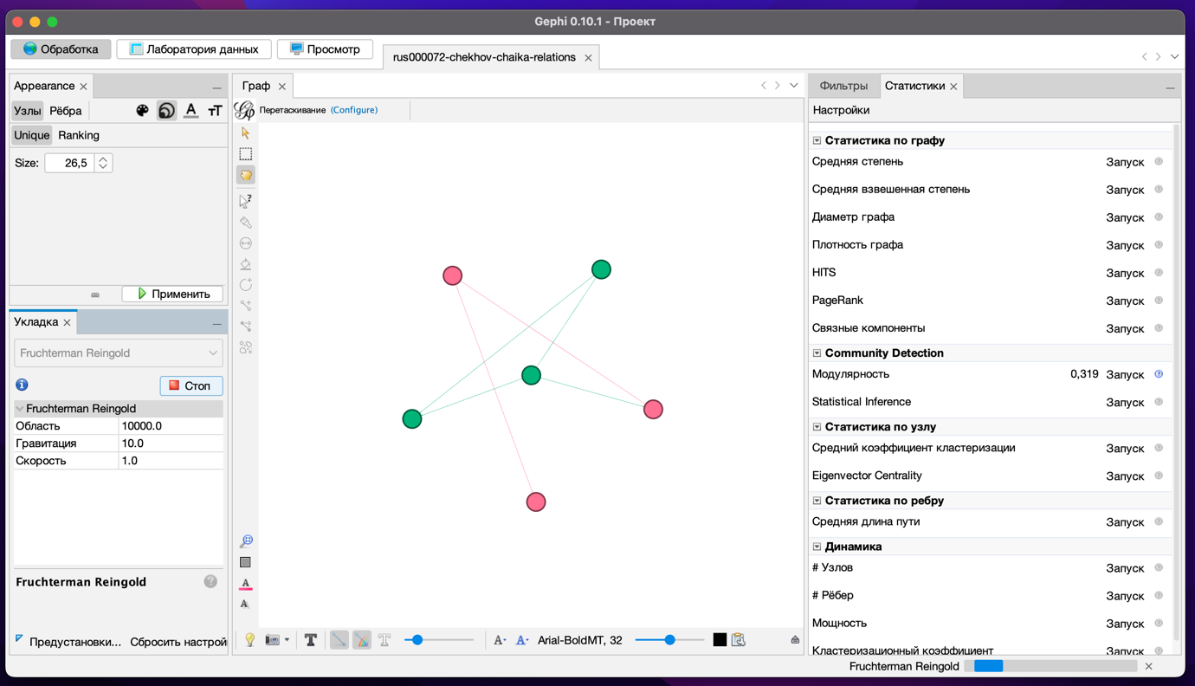

Реструктурируем форму графаИзображение выглядит как снимок экрана, текст, программное обеспечение, Значок на компьютере

Контент, сгенерированный ИИ, может содержать ошибки.

Добавляем названия точкамИзображение выглядит как снимок экрана, программное обеспечение, Значок на компьютере, Мультимедийное программное обеспечение

Контент, сгенерированный ИИ, может содержать ошибки.

В лаборатории данных можно увидеть табличные данные нашего графа Изображение выглядит как текст, программное обеспечение, снимок экрана, Значок на компьютере

Контент, сгенерированный ИИ, может содержать ошибки.

В меню просмотр представлен готовый граф

Теперь необходимо экспортировать граф при помощи плагина Sigma ExporterИзображение выглядит как снимок экрана, программное обеспечение, веб-страница, текст

Контент, сгенерированный ИИ, может содержать ошибки.

Изображение выглядит как снимок экрана, программное обеспечение

Контент, сгенерированный ИИ, может содержать ошибки.

Сохраняем готовый граф и добавляем его на гитхабИзображение выглядит как программное обеспечение, Мультимедийное программное обеспечение, текст, Графическое программное обеспечение

Контент, сгенерированный ИИ, может содержать ошибки.

Задание к части 2

Найдем полный текст на сайте dracor

Добавим # и ##

И переведем все в верхний регистр

Изображение выглядит как текст, программное обеспечение, веб-страница, Веб-сайт

Контент, сгенерированный ИИ, может содержать ошибки.

Получается готовый граф